ҚАЗАҚСТАН РЕСПУБЛИКАСЫ ҒЫЛЫМ ЖӘНЕ ЖОҒАРЫ БІЛІМ МИНИСТРЛІГІ
ҚОРҚЫТ АТА АТЫНДАҒЫ ҚЫЗЫЛОРДА УНИВЕРСИТЕТІ

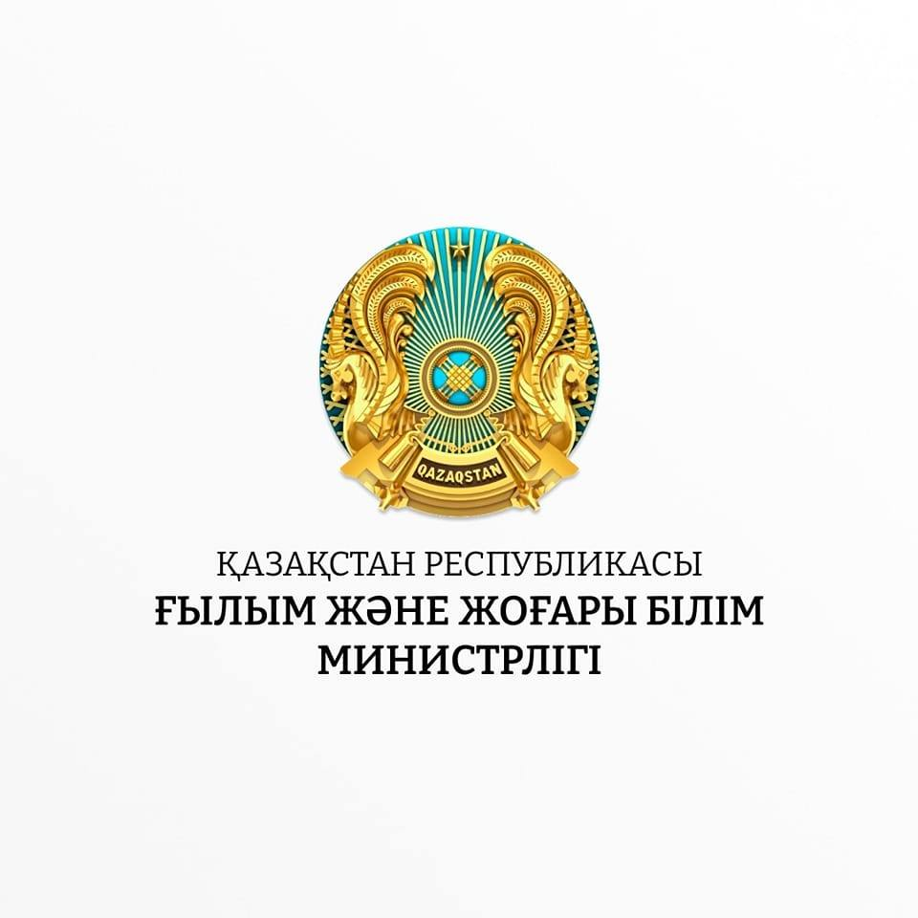 |  | 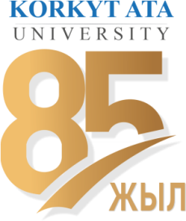

«ЗАҢ. ӘДІЛДІК. ТЕҢДІК — СЫБАЙЛАС ЖЕМҚОРЛЫҚҚА ҚАРСЫ МӘДЕНИЕТТІ ҚАЛЫПТАСТЫРУДЫҢ НЕГІЗІ»
РЕСПУБЛИКАЛЫҚ ҒЫЛЫМИ – ТӘЖІРИБЕЛІК КОНФЕРЕНЦИЯ

АҚПАРАТТЫҚ ХАТ

2022 жылы 4 қарашада Қызылорда қаласы, Қорқыт Ата атындағы Қызылорда университетінде «ЗАҢ. ӘДІЛДІК. ТЕҢДІК — СЫБАЙЛАС ЖЕМҚОРЛЫҚҚА ҚАРСЫ МӘДЕНИЕТТІ ҚАЛЫПТАСТЫРУДЫҢ НЕГІЗІ» республикалық (офлайн-онлайн форматта) ғылыми-тәжірибелік конференция өтеді.
Конференция барысында сыбайлас жемқорлыққа қарсы мәдениетті қалыптастырудың ең негізгі және басты шарттарының бірі – алдын алу жұмыстарының жоғарғы деңгейде атқарылуы өзекті мәселе ретінде қарастырылады.
Қазақстан сыбайлас жемқорлыққа қарсы жүйелі әрекеттен қоғамдық сананы түбегейлі өзгертуге, халықтың сыбайлас жемқорлықтың кез келген түрінен бас тартуына, алдын алу шараларының басымдығына көшуді мақсат етеді. Сыбайлас жемқорлыққа қарсы іс-қимыл – Қазақстанның құқықтық реформасының басым бағыттарының бірі, сыбайлас жемқорлыққа қарсы мәдениет деңгейін қалыптастыруды насихаттау мақсатында аталған конференция ұйымдастырылып отыр.

Конференцияның бағыттары:
– Сыбайлас жемқорлықтың мәні, оның мазмұны, мақсаттары, субъектілері, нысандары мен түрлері, іске асыру салалары, қоғам өмірінің барлық саласында көріну ерекшеліктері;
– Моральдық-адамгершілік, этикалық мәдениетті тәрбиелеу;
– Құқықтық сауаттылық негіздерін қалыптастыру;
– Қоғам мүшелерінің сыбайлас жемқорлыққа қарсы мінез-құлық уәжін ынталандыру;
– Мүдделер қақтығысының барлық көріністеріне төзбеушілікті қалыптастыру.

Конференция өткізу күні: 2022 жыл 4 қараша, Қызылорда уақытымен сағат 10:00. Баяндамалар 2022 жылдың 28 қазанға дейін электронды түрде ұсынылуы керек.
Өткізілу формасы: онлайн үшін ZOOM платформасында https://us02web.zoom.us/j/2279888234?pwd=bHlSakx1dG1lcERpclJYK3AvSlA0dz09
Конференция идентификаторы: : 227 988 8234
Кіру коды: 911 762
Өткізілу формасы: офлайн үшін университеттің бас оқу ғимаратының мәжіліс залы, Әйтеке би 29А (Қызылорда қ. уақытымен, сағат 10:00)
Жұмыс тілдері: қазақ, орыс, ағылшын тілдері.

Секциялар:
1) «Сыбайлас жемқорлықтың алдын алудың тетіктері» – қтысушылар ғалымдар, сала қызметкерлері;
Телефон: +7 702 569 3210
e-mail: altaeverlan@mail.ru
2) «Сыбайлас жемқорлықты болдырмау - жастар көзқарасымен» – қатысушылар студенттер.
Телефон: +7 777 676 9077
e-mail: kuanysh.zharekeev@mail.ru

Баяндама мәтініне қойылатын талаптар:
1. Баяндаманың (мақаланың) көлемі 5-7 беттен (А 4 форматы) аспауы тиіс, шрифт - 12 MS Word бағдарламасы. Кестелер, диаграммалар, суреттер тақырыптарымен берілуі және Windows бағдарламасында жинақталған болуы керек.
2. Жоғарғы шегі – 2 см, төменгі – 2 см, оң жағы – 1,5 см, сол жағы – 3 см., Шрифт: Тimеs New Roman, кегль – 12
3. Қатараралық интервал - бірлік. Абзац: 1,25 см.
4. Баяндаманың соңына әдебиеттер тізімі беріледі. Сілтеме тік жақшаға алынып, қайталанған жағдайда реттік номеріне сай пайдаланылған әдебиеттің беті көрсетіледі. Мысалы: [7, 3 б.]. ағылшын тіліндегі нұсқасында үтір орнына нүкте қойылады, мысалы 1,2 – деп көрсетілген сілтемені 1.2. етіп түзету керек.
- Мәтін құрылымы Мақала атауы, Түйін, IMRAD - мұндағы I – Introduction (кіріспе), M – Methods (әдіс-тәсілдер), R – Results (зерттеу нәтижелері), A – және, D – conclusion+ discussion (қорытынды, нәтижелерді талқылау және тұжырым), Әдебиеттер тізімі, Қосымша халықаралық формуласына сәйкес рәсімделуі шарт.

Мақаланы рәсімдеу үлгісі

ЖАҢА ҚАЗАҚСТАН МҰРАТЫ: БІРЛІК, ТЕҢДІК, ӘДІЛДІК
(ортада мақаланың толық атауы бас әріптермен жазылады)

Құқықтану кафедрасының меңгерушісі, з.ғ.к. Алтаев Ерлан Амангелдіұлы
Қорқыт Ата атындағы Қызылорда университеті
e-mail: altaeverlan@mail.ru
(автордың аты-жөні, ғылыми дәрежесі, атағы, жұмыс орны, E-mail)

Түйін. Алдымен, мақала жазылған тілде, содан кейін ағылшын, қазақ немесе орыс тілдерінде орын алады.
Кілт сөздер. Әрбір түйіннен кейін түйін жазылған тілде 5 сөз.

КІРІСПЕ
Мәтін... Мәтін... Мәтін...

Тақырыпшалар – сол жақтан, қалың және бас әріптермен.

Редакциялық кеңес баяндаманы таңдау құқығын өзіне қалдырады. Баяндамалар түпнұсқалығын анықтау үшін плагиатқа қарсы лицензиялық жүйеде тексеріледі.
Мақаланың (баяндаманың) электрондық нұсқасын мына электрондық почтаға жіберу керек: altaeverlan@mail.ru
Конференция бойынша өзге де мәліметтер үшін байланыс телефондары:
Жарекеев Қуаныш Жақсыбайұлы – Құқықтану кафедрасының аға оқытушысы,
тел.: +7 777 676 9077, kuanysh.zharekeev@mail.ru
Манатова Назерке Шаңғытбайқызы – ғылыми зерттеулерді үйлестіру бөлімінің бас әдіскері, тел.: +7 778 167 8461, nazerkemonatova@mail.ru
«ЗАҢ. ӘДІЛДІК. ТЕҢДІК — СЫБАЙЛАС ЖЕМҚОРЛЫҚҚА ҚАРСЫ МӘДЕНИЕТТІ ҚАЛЫПТАСТЫРУДЫҢ НЕГІЗІ»
республикалық ғылыми-тәжірибелік конференцияға қатысуға

ӨТІНІМ
1 | Тегі, аты, әкесінің аты (толық)
2 | Баяндама тақырыбы
3 | Бағыты
4 | Жұмыс орны (елі, ұйымның, кафедраның толық атауы)
5 | Лауазымы
6 | Ғылыми атағы мен дәрежесі
7 | Телефондар: жұмыс, үй
8 | Е-mail:
9 | Мекенжайы:
10 | Конференцияға қатысу (офлайн/онлайн)
11 | Сөз сөйлеу үшін қажетті техникалық құралдар

